УДК 614.8

О.А. Петухова, к.т.н., доцент кафедри ППНП, НУЦЗУ,
С.А. Горносталь, к.т.н., викладач кафедри ППНП, НУЦЗУ

ПРОГРАМА «ВПВ-2014» ДЛЯ ВИБОРУ ОБЛАДНАННЯ ПОЖЕЖНИХ КРАН-КОМПЛЕКТІВ

Вибір обладнання пожежних кран-комплектів (ПКК) для конкретної будівлі впливає на їх кількість. Для обґрунтованого визначення характеристик ПКК та зони їх дії необхідно з декількох варіантів вибрати такий, що при мінімальних економічних затратах зможе забезпечити максимальний захист приміщень будівлі. Для зручності виконання розрахунків була створена програма «ВПВ», в основу якої покладалися вимоги СНиП 2.04.01-85* «Внутренний водопровод и канализация зданий», який на теперішній час втратив чинність. З 1.03.2013 року введений в дію ДБН В.2.5-64:2012 «Внутрішній водопровід і каналізація», який врахував сучасні тенденції розвитку суспільства, будівництва, водопостачання та елементів забезпечення пожежної безпеки. Але однозначних вимог до вибору обладнання ПКК та обладнання додаткових кран-комплектів, які встановлюються в шафах ПКК або в квартирах висотних житлових будівель, в новому документі немає.
Для прийняття нормативно та економічно обґрунтованого рішення щодо характеристик обладнання пожежних кран-комплектів, які встановлюються в конкретній будівлі, доцільно використовувати програму «ВПВ-2014», зміни в якій обумовлені відповідними змінами у новому нормативному документі:
– пожежні крани мають назву – пожежні кран-комплекти (ПКК) (розділ 8 ДБН В.2.5-64:2012);
– класифікація будівель, будинків та споруд за типом налічує дев’ять позицій (таблиці 3 та 4 ДБН В.2.5-64:2012), а не шість за СНиП 2.04.01-85*;
– за вимогами п.8.13 ДБН В.2.5-64:2012 у шафах пожежних кран-комплектів у будинках, будівлях, спорудах будь-якого призначення, окрім розміщення в них пожежного кран-комплекту діаметром 50 мм або 65 мм, виконаного відповідно до ДСТУ 4401-2, в якості первинного засобу пожежогасіння слід перебачити розташування пожежного кран-комплекту діаметром 25 мм, виконаного та укомплектованого відповідно до ДСТУ 4401-01 (крім складських споруд) (таких вимог взагалі не було в старому документі);
– у відповідності до п. 8.3 ДБН В.2.5-64:2012, у квартирах житлових будинків умовною висотою понад 47 м в якості первинного пристрою пожежогасіння слід передбачати установку внутрішнього квартирного пожежного кран-комплекту відповідно до вимог ДБН В.2.2-15:2005 та ДБН В.2.2-24:2009 в комплектації згідно з ДСТУ 4401-1, який забезпечує можливість подавання води у будь-яку точку квартири з урахуванням струменя води 3 м;
– встановлення ПКК діаметром 25 мм не змінює мінімальні витрати на пожежогасіння будівлі та не впливає на кількість струменів на кожну точку приміщення (п.8.11 ДБН В.2.5-64:2012), але для житлових будівель висотою понад 47 м при встановленні квартирного ПКК діаметром 19 мм, 25 мм або 33 мм, необхідно врахувати мінімальні витрати на пожежогасіння квартири в розмірі 0,5 л/с (при цьому не зрозуміло яка кількість квартир приймається розрахунковою);
– кожний пожежний кран-комплект повинен бути обладнаний датчиком положення вхідної запірної арматури сигнал від якого передбачає дистанційне включення пожежних насосів та відкривання запірної арматури на обвідній лінії водомірного вузла (п.8.13 ДБН В.2.5-64:2012).
Враховуючи вищевикладене, авторами внесені відповідні зміни до раніше створеної програми «ВПВ». Для демонстрації можливостей використання оновленої запропонованої програми «ВПВ-2014», був виконаний розрахунок ВПВ житлової будівлі, яка має 25 поверхів, довжину 48 м, ширину 24 м, висота одного поверху 3 м. Нормативні витрати, кількість струменів на кожну точку приміщення, мінімальний радіус компактної частини струменю та необхідність встановлення квартирних та додаткових ПКК визначені програмою «ВПВ-2014» (рис. 1) та відповідають вимогам ДБН В.2.5-64:2012.

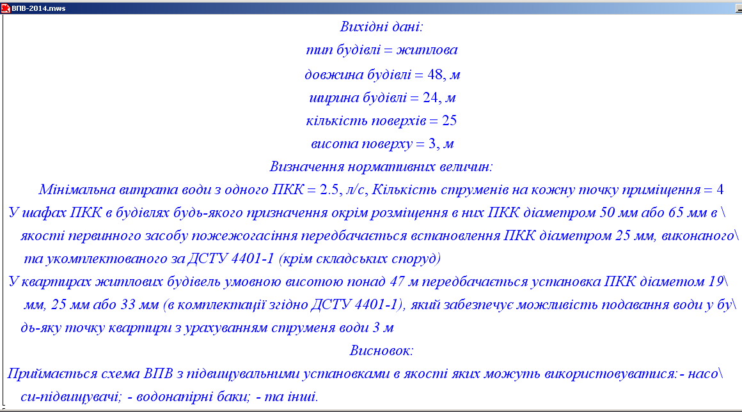
Рис. 1 – Частина результатів роботи програми «ВПВ-2014» для житлової будівлі

Вибір обладнання ПКК для конкретної будівлі впливає на мінімальну необхідну їх кількість. Для обґрунтованого визначення характеристик ПКК, зони їх дії необхідно виконати декілька розрахунків. Відкоригована програма «ВПВ-2014» дає можливість виконати розрахунки ВПВ, запропонувати обґрунтоване рішення не відхиляючись від вимог сучасних нормативних документів.

